**Szkoła Podstawowa nr 2 im. Bohaterów Westerplatte w Myślenicach.**

**Sprawozdanie z realizacji dziesiątego zadania w trzecim ogólnopolskim konkursie "Bezpieczna szkoła - bezpieczny uczeń" (pierwsza tura)**

**Zadanie 10**

***Wykonanie dowolnego zadania wg tematyki wybranej przez uczestniczącą w konkursie szkołę, dotyczącego kwestii bezpiecznej szkoły lub bezpieczeństwa uczniów.***

**Moja rodzina - budowanie więzi**

LICZBA UCZESTNIKÓW: 655 uczniów oraz ich rodzice i dziadkowie

W jaki sposób nauczyciel może wspierać w dziecku szacunek do wartości rodzinnych,

jaką rolę wobec rodziny odgrywa nauczyciel? Odpowiedź na to pytanie nie jest trudna, ponieważ dla dziecka wychowawca jest tym kim ,, krąży ''wokół rodziny. Także dla rodzica może być partnerem wspierającym go w pracy wychowawczej, specjalistą gotowym do udzielania pomocy w trudnych sytuacjach.

Dlatego nasza szkoła inicjuje różne zdarzenia zacieśniające więzy rodzinne. Organizujemy ciekawe spotkania np. dzień matki, dzień ojca, dzień dziecka, dziadka, wigilia oraz niektóre sytuacje, w których na terenie szkoły i nie tylko można spotkać się z rodzicami i dziećmi. Okazję tworzymy sami lub z innymi instytucjami organizując festyny, pikniki, konkursy. Nie są bowiem ważne okoliczności, ale sama idea, by tworzyć jak najwięcej okazji do wspólnego przebywania rodziców z dziećmi, czerpania z tych spotkań radości oraz satysfakcjonujących doświadczeń. Nasza szkoła może pochwalić się wieloma przedsięwzięciami związanymi z rodziną, także tą wielopokoleniową.

[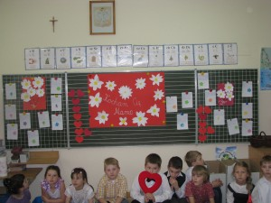](http://sp2myslenice.edu.pl/wp-content/uploads/2013/06/Dzien-Mamy-0051.jpg)

**OGÓLNOPOLSKA KAMPANIA POSTAW NA RODZINĘ**

**[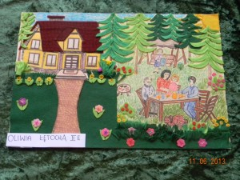](http://sp2myslenice.edu.pl/wp-content/uploads/2013/10/DSCN3572.jpg)**

[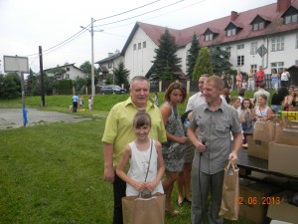](http://sp2myslenice.edu.pl/wp-content/uploads/2013/10/DSCN3606.jpg)            Nasza szkoła już po raz drugi przystąpiła do udziału w kampanii „Postaw na rodzinę!”, tym razem odpowiadając na wezwanie do propagowania **solidarności międzypokoleniowej**.

            Wspieranie dobrych relacji między przedstawicielami trzech pokoleń jako zadanie wychowawcze i profilaktyczne realizowane było poprzez włączenie w/w tematyki do **programu nauczania** (w klasach I-III w ramach edukacji społecznej, a w klasach IV-VI do dyspozycji godzin wychowawczych) oraz do konkursu Bezpieczna szkoła - bezpieczny uczeń. W wielu zespołach klasowych uczniom zlecono **specjalną pracę domową** - poznanie dziejów własnej rodziny poprzez stworzenie przy udziale dziadków drzewa genealogicznego. Taka praca była doskonałą okazją dla uczniów wzmocnienia własnego poczucia tożsamości i zakorzenienia.

**KONKURS ,, ROZMOWA WNUKA Z DZIADKIEM''**

            W klasach IV-VI na lekcji historii p. E. Jakubiak-Święch przy współpracy z p. A. Wróblewską i p. A. Górecką zaproponowały uczniom udział w konkursie **„Rozmowa wnuka z dziadkiem”** organizowanego przez stowarzyszenie „Między Dalinem i Gościbią”, którego ideą była nie tylko szansa lepszego przyswojenia faktów historycznych, ale i możliwość ćwiczenia skutecznej komunikacji ze starszym człowiekiem. W dniu 30.09.2013r. w MOKiS odbyło się uroczyste wręczanie nagród. Z naszej szkoły wyróżnieni zostali następujący uczniowie: Michał Brózda (praca pt. „Historia starej cegielni”), Mikołaj Stąsiek (praca „Gdy moi Babcia i Dziadzio pierwszy raz przyjechali do Myślenic”), Joanna Proszek („Dawna szkoła”), Gabriela Kęsek („Nasi przodkowie, nasze miasto”), Miłosz Maniecki („Wielka powódź na Zarabiu”), Jagoda Miśko („Wspomnienia mojej prababci”), Anita Motyka („Wujek Halniak”), Weronika Szymańska („Drachenberg we wspomnieniach mojego dziadka”), Marta Papierz („Wrzesień 1939″), Wiktor i Szymon Grochalowie („Dziadkowe Myślenice”). Wyróżnione prace zostały opublikowane w formie książeczki, którą otrzymał każdy nastoletni autor.

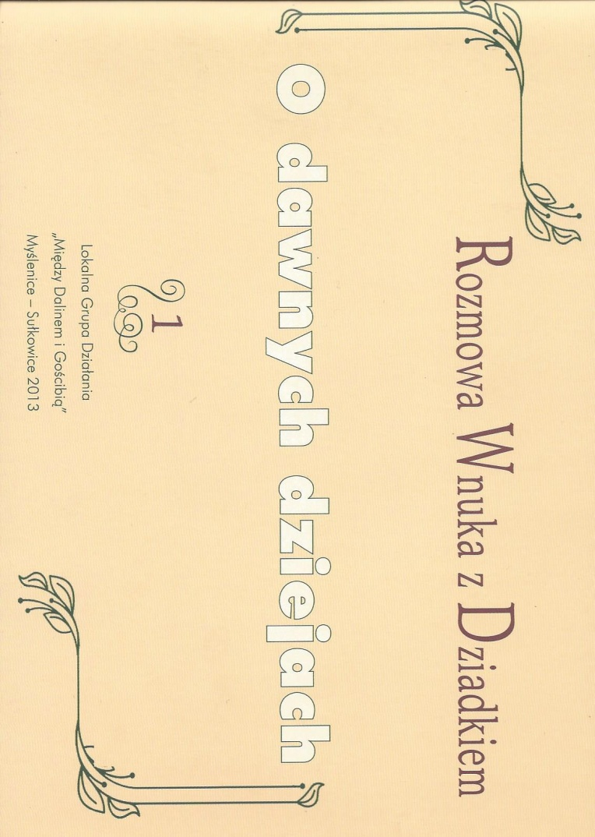

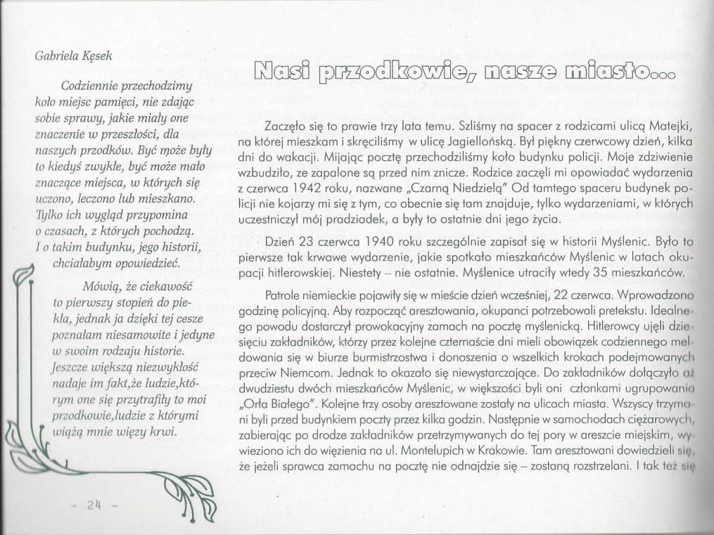

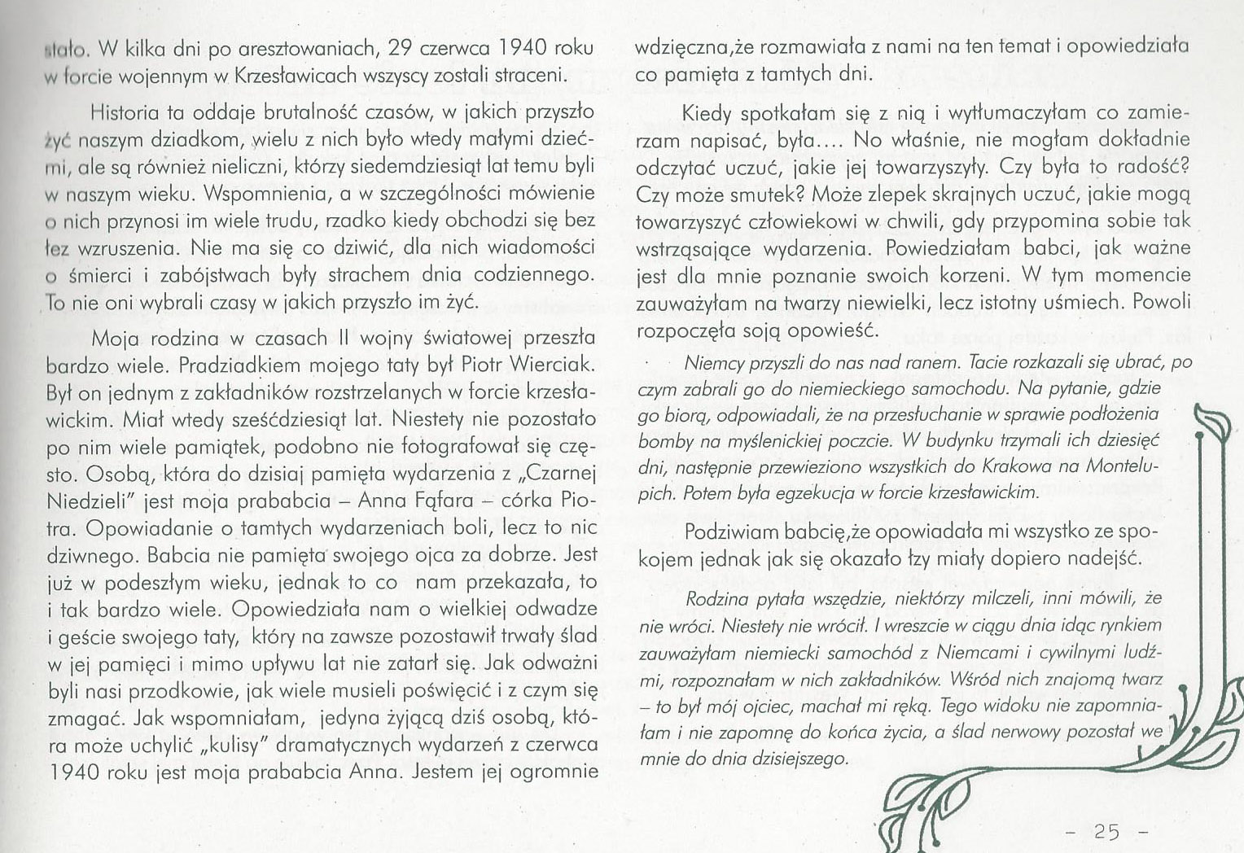

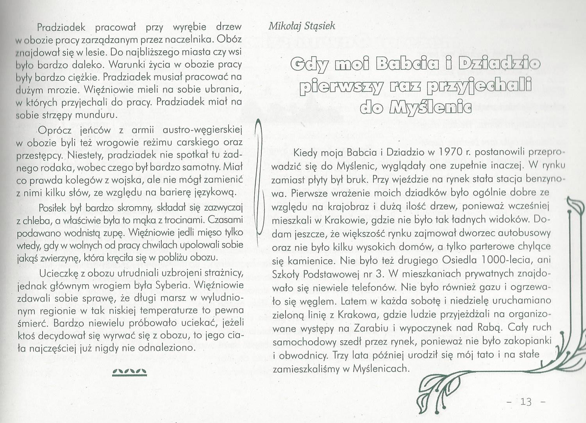

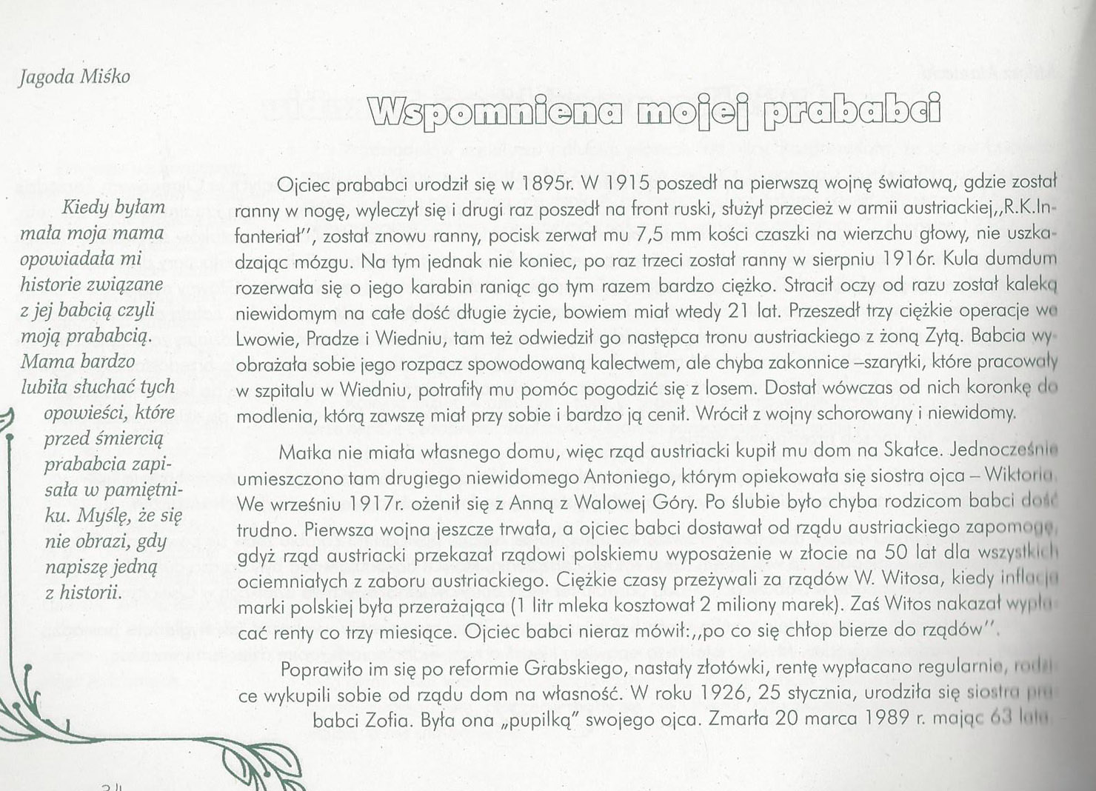

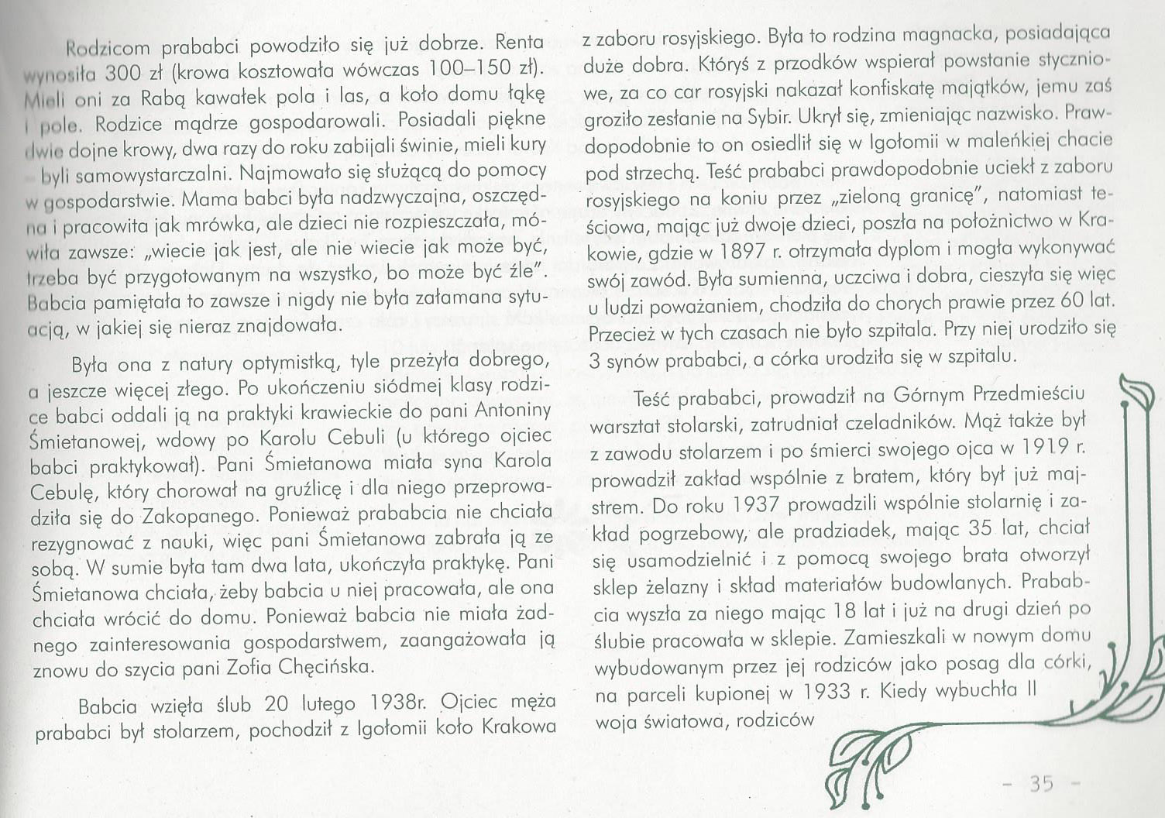

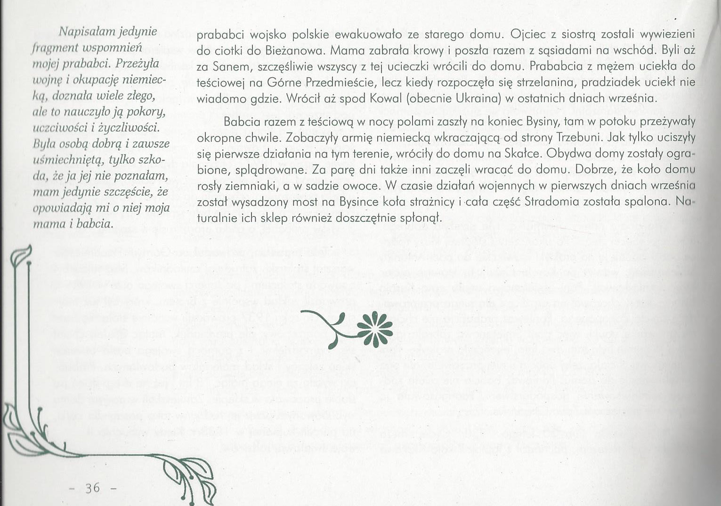

**Certyfikaty dla szkolnego psychologa i pedagoga za udział szkoły w kampanii**

[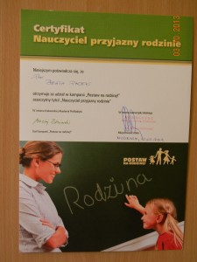](http://sp2myslenice.edu.pl/wp-content/uploads/2013/10/DSCN3940.jpg)[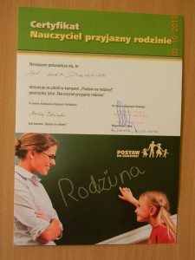](http://sp2myslenice.edu.pl/wp-content/uploads/2013/10/DSCN3939.jpg)

**MIĘDZYPOKOLENIOWE SPOTKANIA**

            Kolejnym naszym przedsięwzięciem było zorganizowanie **międzypokoleniowych spotkań na terenie szkoły** – uroczyście obchodziliśmy ważne rodzinne święta: Dzień Babci i Dziadka, Dzień Matki i Ojca oraz Dzień Dziecka. Seniorów szczególnie miło było nam także gościć na specjalnym **spotkaniu słowno-muzycznym**, na którym wspólnie Trzy Pokolenia pod przewodnictwem p. J. Rozwadowskiej (nauczyciel SP2) i p. Brzezińskiego (były nauczyciel muzyki SP2) śpiewały pieśni patriotyczne i żołnierskie. Była to niezapomniana chwila pokazująca uczniom na czym polega przywiązanie do tradycyjnych wartości, takich jak honor, rodzina, ojczyzna.

**SPEKTAKL TEATRALNY**

            Inną szansą ukazania uczniom, że szkoła i rodzina działają wspólnie, solidarnie i w tym samym kierunku było **czerwcowe spotkanie z rodzinami,** w ramach którego szkolne koło teatralne kierowane przez p. D. Orzechowską wystawiło dwa spektakle: pierwszy dla rodzin młodszych „aktorów” pt. „Jeżyk” i drugi dla babć i dziadków starszej młodzieży pt. „O Koziołku Niematołku”. Scenka "Koziołek Niematołek" opowiada o właściwym zachowaniu się, relacjach międzyludzkich, szacunku do drugiego człowieka i poszanowaniu rzeczy szkolnych. Niematołek szuka dobra w świecie - wśród uczniów naszej szkoły. Dobre zachowanie, właściwe żywienie, wzajemna pomoc, życzliwość  i chęć do nauki to podstawa współżycia uczniów w szkole. Natomiast "Jeżyk" to historia jeżyka, który nie akceptował swoich igieł i ciągle chciał je zmieniać (akceptacja i praca nad sobą).

[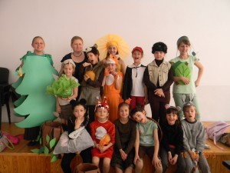](http://sp2myslenice.edu.pl/wp-content/uploads/2013/05/DSCN35191.jpg)

            Przykładem udziału naszych uczniów w działaniach prospołecznych jest **wolontariat na rzecz osób starszych**. Uczniowie zrzeszeni w szkolnym Klubie Pomagaczy pod opieką p. E. Matelowskiej oraz oddział szkolnego PCK z opiekunami p. M. Jaśkowiec i p. A. Zahel przygotowali własnoręcznie wykonane upominki, które następnie wręczyli pensjonariuszom Domu Seniora w Drogini i Domu Pomocy Społecznej w Pcimiu. Wspomnianym odwiedzinom towarzyszyły występy teatralne uczniów oraz ich indywidualne spotkania i rozmowy z seniorami na terenie ośrodka.

            Wzmocnieniu więzi uczniów z rodziną służył także program profilaktyczno-wychowawczy **„Magiczne kryształy”**, który w klasach III prowadziły psycholog A. Dziewońska i pedagog B. Pacek. W ramach programu uczniowie pisali prace domowe, m.in. bajkę o swojej rodzinie, natomiast rodzice zostali poproszeni, aby zapoznali dzieci z zabawami i grami ze swojego dzieciństwa i na to wykorzystali ten czas, który zazwyczaj spędzają przed telewizorem lub komputerem. Program „Magiczne kryształy” propagujący wartość budowania więzi między ludźmi i wspólnego spędzania czasu z rodziną zamiast izolacji związanej z siedzeniem przed telewizorem spotkał się z tak żywym i przychylnym odzewem wśród rodzin naszych uczniów, iż jest kontynuowany w obecnym roku szkolnym.

**OGÓLNOPOLSKI KONKURS PLASTYCZNY I LITERACKI**

            Wzięliśmy również udział w **konkursie plastycznym i literackim** ogłoszonym przez kampanię. W kategorii praca literacka I miejsce na etapie szkolnym otrzymał Jakub Oskwarek z kl. IVa, natomiast na konkurs plastyczny w kategorii klas I-III wpłynęło aż 42 prace. W oparciu o kryteria oceny zawarte w regulaminie szkolna komisja konkursowa wyłoniła finalistów i ustaliła następującą kolejność miejsc:

I miejsce: Oliwia Łętocha kl. IIe i Zofia Kulig kl. IIf;

II miejsce: Julia Tondera kl. IIa i Natalia Kowal kl. Id oraz Zuzanna Gmyrek kl. IIe;

III miejsce: Milena Baczyńska kl. IIa, Joanna Dobosz kl. IIb oraz Kamil Proszkowiec kl. IIb.

Warto nadmienić, iż praca Oliwii Łętochy z naszej szkoły zdobyła I miejsce w gminie, a opowiadanie Jakuba również na etapie gminnym zostało wyróżnione. Uroczyste wręczenie nagród miało miejsce podczas **Pikniku Integracyjnego** w dniu 22.06.2013r., w którym licznie wzięli udział nasi uczniowie z całymi rodzinami, nauczyciele, dyrektor szkoły mgr Marta Pawlak ora koordynatorzy Kampanii Mgr Aneta Dziewońska -psycholog szkoły oraz mgr Beata Pacek pedagog szkoły/

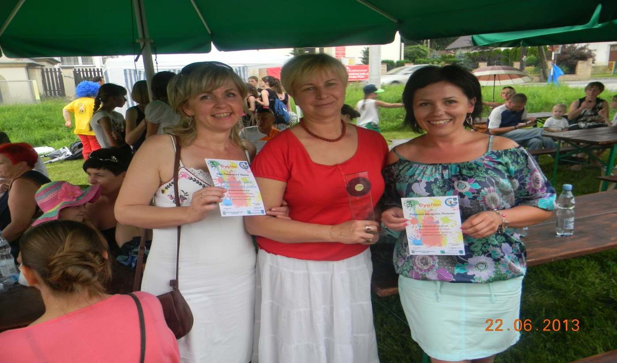

**Prace na konkurs "Rodzina - najcieplejsze miejsce na Ziemi"**

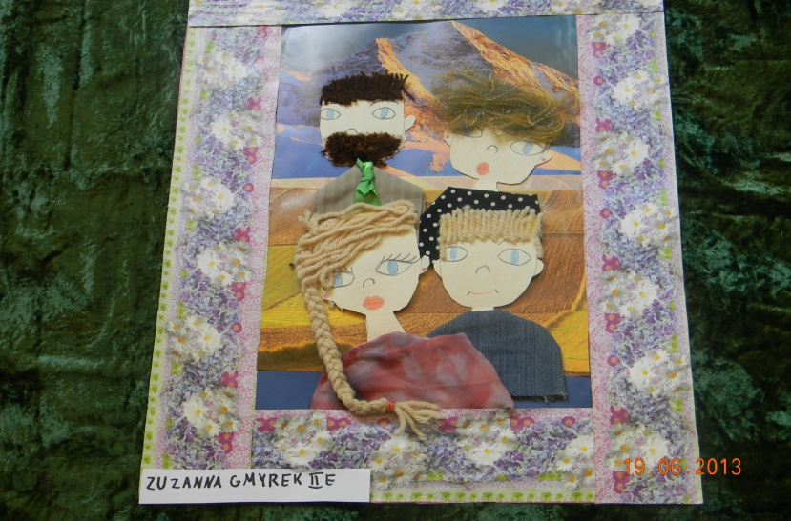

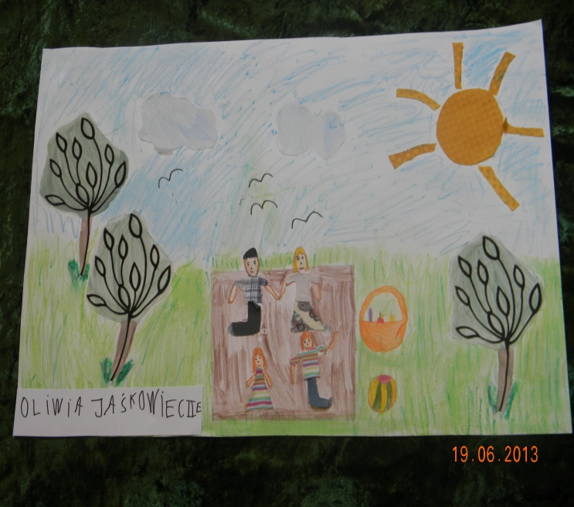

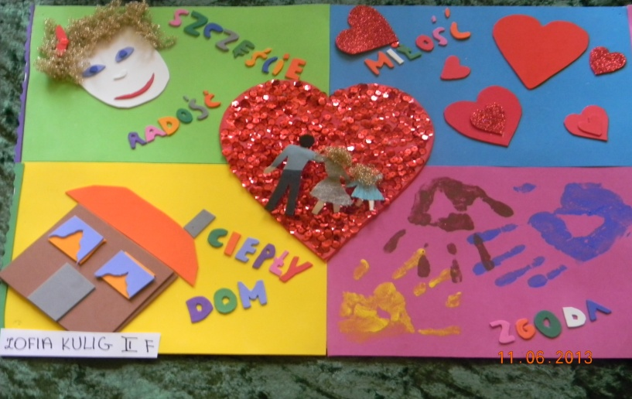

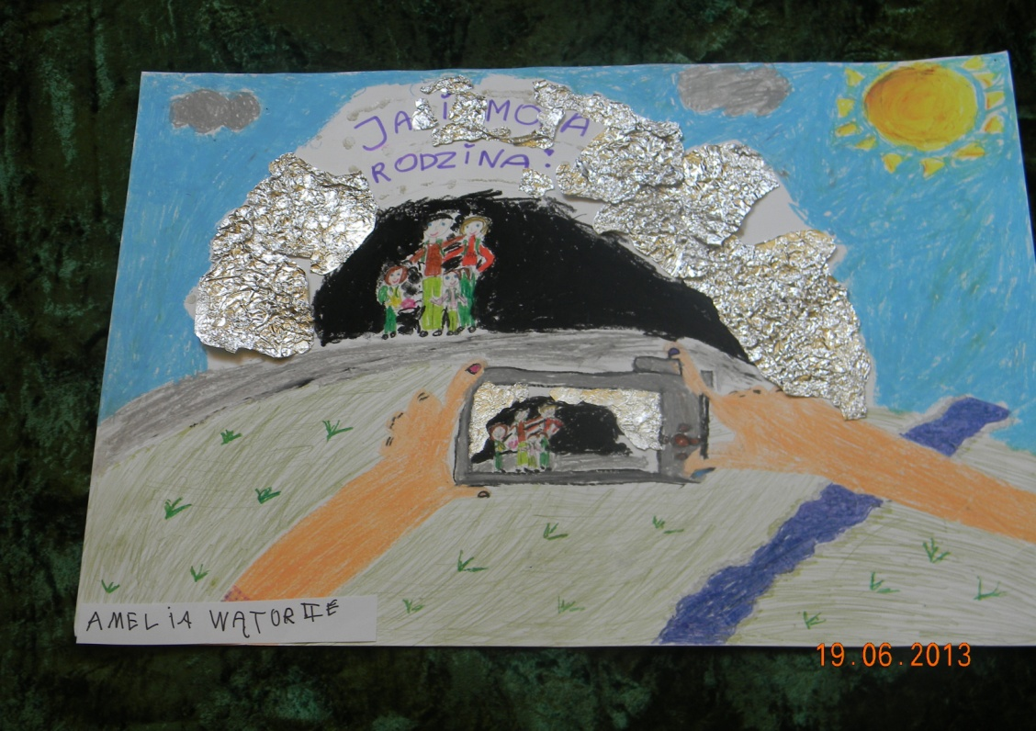

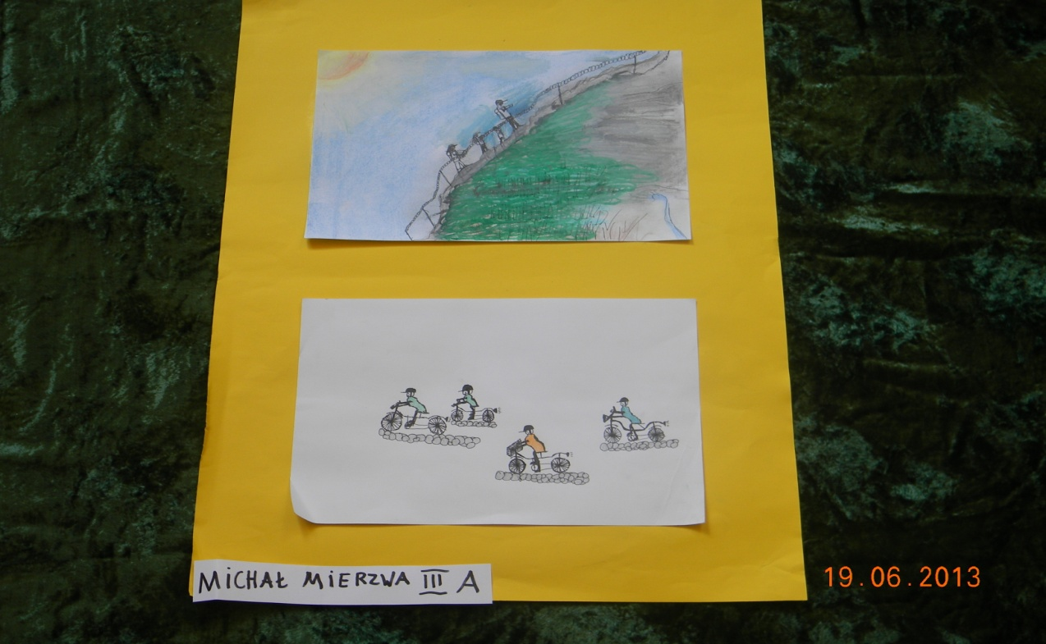

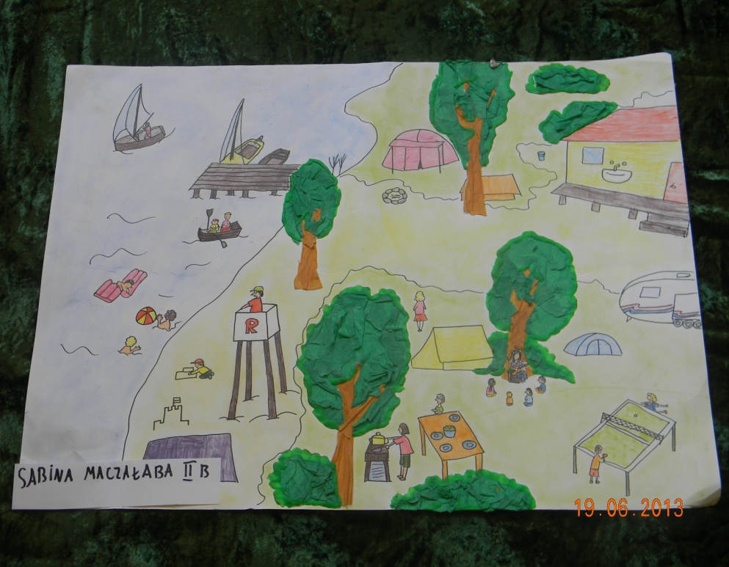

**WNIOSKI KOŃCOWE:**

Troska o bezpieczeństwo i rozwój dzieci, ochrona przed zagrożeniami, to podstawowa -oprócz -miłości -treść życia w rodzinie. Poprzez tak liczne działania w naszej szkole przypominamy rodzicom, że nigdy nie jest za wcześnie i nigdy nie jest za późno, by dbać o kontakt z własnym dzieckiem.

#### Za najważniejszy efekt naszych działań uważamy fakt, iż rodzice naszych uczniów, a nawet dziadkowie zaczęli aktywnie uczestniczyć w życiu szkoły, często możemy ich u nas gościć oraz liczyć na ich pomoc jako pełnoprawnych członków naszej szkolnej wspólnoty. Ponadto, wg współczesnej profilaktyki, silna więź emocjonalna dzieci z rodzicami jest NAJWAŻNIEJSZYM CZYNNIKIEM CHRONIĄCYM DZIECKO przed ryzykownymi zachowaniami. Rodzic jest PIERWSZYM WYCHOWAWCĄ, a zadaniem szkoły jest wspieranie rodzica. Uważamy, że udaje się nam to zadanie dobrze realizować.

#### Koordynatorzy: Aneta Dziewońska, Beata Pacek